第六章 遗传与人类健康第3节 基因治疗也人类基因组计划

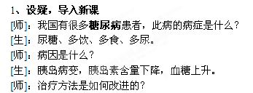
学生讨论
[生]：早期治疗方案是利用从动物中提取出来的胰岛素治疗，因为是动物体内的，效果不是很理想。如果直接从人体血清中提取，不仅费用昂贵，而且产量很少。几年前科学家将人体内控制合成胰岛素的基因成功地导入了一奶牛受精卵内，从而稳定地从乳汁中获得了大量的胰岛素。但是病人还是必须定时注射胰岛素。那么最根本最彻底的办法是把正常胰岛素基因转入胰岛细胞中，使细胞恢复合成胰岛素的能力,即基因治疗。
2、案例教学，获得新知
教师提供一事例：“法国气泡儿童事件”。该事件发生在法国巴黎某医院实施SCID病基因治疗临床试验中。该免疫缺陷症表现为T细胞和B细胞的严重免疫缺陷，如不治疗，婴儿会在出生后一年内，由于严重和反复的感染而夭折。SCID常规疗法是进行骨髓移植，但是它的配型很困难，而且会由于捐献者患有感染性的单核细胞增多症，导致病人产生淋巴瘤。
[师]SCID病的病因：腺苷脱氨酶（ADA）缺陷引起，ADA催化腺苷和脱氧腺苷成为肌苷和2-脱氧肌苷，ADA在淋巴细胞中最多，ADA缺乏导致脱氧腺苷和脱氧三磷酸腺苷蓄积在细胞内，特别是淋巴细胞内。这两种代谢产物对淋巴细胞具有毒性，它们能抑制核糖核苷酸还原酶活性而阻碍DNA合成。
[生]：阅读书本130页图6-11及相关内容。
[师]：多媒体动画展示
[师]：病毒、细菌、T淋巴细胞结构有何区别？
[生]：病毒无细胞结构，细菌原核细胞，无染色体，人T淋巴细胞为真核细胞，有真正的细胞核。
[师]：细菌中的ADA基因是如何整合到反转录病毒上的？
[生]：逆转录病毒感染细菌。
[师]：T淋巴细胞的功能是什么？
[生]：免疫。
[师]：T淋巴细胞能与被抗原入侵的宿主细胞密切接触，激活靶细胞内的溶酶体酶，使靶细胞的通透性发生改变，最终导致靶细胞裂解死亡，细胞内的抗原也因失去藏身之所而为抗体消灭。同时，T淋巴细胞还能释放出可溶性免疫活性物质——淋巴因子，如白细胞介素、干扰素等。淋巴因子大都是通过加强各种有关细胞的作用来发挥免疫效应的。
[师]：T淋巴细胞如何得到ADA基因？
[生]：逆转录病毒的感染。
师小结：基因治疗SCID病基本步骤：（1）让反转录病毒作为载体，首先将细菌中的ADA基因整合到病毒核酸上。（2）用它去感染病人T淋巴细胞，体外培养T淋巴细胞，筛选出ADA基因已整合到染色体上的细胞。（3）将携带正常ADA基因的T淋巴细胞回注到病人体内。从而归纳出一般基因治疗的过程：
图 1-9 基因治疗的步骤

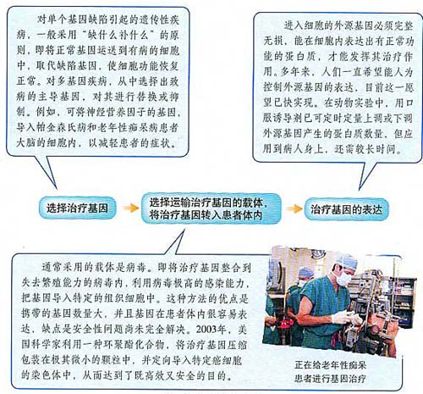
3、搜集信息，培养能力
[教师指导学生活动]提供材料，学生分组讨论这些资料。
材料一
人类基因组计划是人类历史上第一次由全世界各国不分大小、不分强弱，所有科学家一起执行的科研项目。实施人类基因组计划伊始，发达国家具有远见的科学家即号召全球各个国家的政府都重视这一项目，并号召全世界科学家共同参与，建议所有的进展、所有的数据、所有的实验资源应随时公布于众，让全世界所有国家免费享用。在实施过程中，各国科学家精诚合作、共享材料、共享数据，共同攻关。这在人类自然科学史上，是史无前例的。人类基因组计划与另两个有全球性意义的项目，即曼哈顿原子弹计划和阿波罗登月计划相比，更显示了人类的谐同与进步，自（http://www.wsjk.com.cn）
材料二
人类基因组计划（Human Genome Project，HGP）也称人类基因测序计划，主要目标是完成对人类的基因组的所有碱基序列的测定，阐明人体中全部基因的位置、结构、功能、表达、调控方式及致病突变的全部信息。自（http：//www.kexing.com.cn）
材料三
1989年美国成立“国家人类基因组研究中心”。诺贝尔奖获得者、 DNA分子双螺旋模型提出者沃森（J．waston）出任第一任主任。1990年，历经5年辩论之后，美国国会批准美国的“人类基因组计划”于同年10月1日正式启动。美国的人类基因组计划总体规划是：拟在15年内至少投入30亿美元，进行对人类全基因组的分析。此计划在1993年作了修改，其主要内容包括：人类基因组的基因图构建与序列分析；人类基因的鉴定；基因组研究技术的建立；人类基因组研究的模式生物；信息系统的建立。此外，还有人类基因组研究的社会、法律与伦理问题，交叉学科的技术训练，技术的转让，研究计划外延等共9方面的内容。自（http：//www.wsjk.com.cn）
材料四
人类基因组草图也仅仅是草图
1990年首先在美国启动的“人类基因组计划”是为了测定组成人类基因组的核苷酸序列。人类基因组大约由30亿个碱基对组成，打个比方，就像是一部由30亿个由ATCG四个字母交替组成的大书。这个计划的目的，就是要知道这四个字母的排列顺序。但是由于技术的原因，在测序之前，需要先把这本书撕成许多个片断分别阅读，然后再把这些片断拼接起来恢复成一本完整的书。所谓完成了“工作草图”，这仅仅指的是初步把这些片断拼凑了起来，里面还有空白和错误，并不是一本完整准确的书。
即使在两三年以后得到了完整的书，也绝不意味着就读懂了这本书。知道了基因组序列并不是就破译人类基因的奥秘。人类基因组绝大部分是没有功能意义的DNA序列，只有少部分是有意义的，包括了大约十万个基因。在获得基因组完整序列之后，下一步的工作，是把其中的全部基因找出来。只有找到了这十万个基因，了解了其编码的蛋白质的结构和基本功能以及基因调控的机制，才可以说初步破译了人类基因的奥秘，这是极其艰巨的工作，目前已从基因组序列找出来的人类基因已有三万多个，但是能跟被编码的蛋白质对上号的，也不过数千个。最乐观的估计，没有几十年的时间，不可能初步完成这项破译，而如果要把所有蛋白质的相互关系研究透彻，那要花上更长久的时间。
即使到了这个遥遥无期的时刻，也绝不意味着我们完全掌握了人类遗传的奥秘。人类基因组计划是源于一个并不恰当的观念，以为存在着一种典型的纯粹的人，可以用少数几个人（塞来拉公司用的是5个不同种族的人）的基因组来代表人类基因组。但是人类的遗传有着无限多的变异性。基因的变异远多于蛋白质的变异，并不存在一本单一的基因标准“密码本”。如果将某些个特定个体的遗传当成了人类遗传的标准而忽视了人类遗传的多样性，是极其危险的。
人类基因组的完整序列，无疑能成为遗传学研究的重要工具，至少，它有助于我们更快速地鉴定、克隆人类基因，特别是那些已先在别的生物中发现的基因。但是，人类基因组序列所起的作用是相当有限的。就像一张地图，它能给旅行者带来很大的便利，却不能保证就能达到目的地。何况还存在着无数不尽相同的地图。人类基因组序列的获得，只是全面破译人类遗传奥秘的起点，而不是结束。自《叩问基因时代的争论》方舟子著 P35。
材料五
六国科学家公布人类基因组细节研究成果
新华网华盛顿2月11日专电（记者吴伟农）人类基因计划、美国塞莱拉遗传信息公司、美国《科学》杂志和英国《自然》杂志联合宣布，继科学家去年绘制成功人类基因组工作框架图之后，他们又绘制出了更加准确、清晰、完整的人类基因组图谱，对人类基因的面貌有了新的发现：
一、基因数量少得惊人。一些研究人员曾经预测人类约有14万个基因，但塞莱拉公司将人类基因总数定在2．6383万到3．9114万个之间。如果最终确定出的基因数在这个范围内，比如3万个左右，那么，人类只比果蝇多大约1．3万个基因。塞莱拉公司的科学家测出的序列准确地覆盖了基因组的95％，并已经确定了所有基因的2/3，平均测序精度为99．96％。
二、人类基因组中存在“热点”和大片“荒漠”，人类基因组序列中所谓的“荒漠”就是包含极少或根本不包含基因的部分，基因组上大约1／4的区域是长长的、没有基因的片段。基因密度在第17、第19和第22号染色体上最高，在X染色体，第4、第18号和Y染色体上相对贫瘠。
三、35．3％的基因组包含重复的序列。这意味着所有这些重复序列，即原来被认为的“垃圾DNA”应该被进一步研究。事实上，第19号染色体57％是重复的。除了重复片段，科学家还鉴定了210万个人与人之间不同的基因序列，这些序列被称为“单核苷酸多态性”，它们通常是无害的。
地球上人与人之间99．99％的基因密码是相同的。研究发现，来自不同人种的人比来自同一人种的人在基因上更为相似。在整个基因组序列中，人与人之间的变异仅为万分之一。在谈到这一发现的意义时，《科学》杂志总编肯尼迪说，塞莱拉科学家揭示的人类基因组面貌是一项出色的成就，它代表了所有迄今完成的最准确的人类基因组，也为人类医学新发展提供了崭新的、激动人心的前景。
[学生活动]：学生分组阅读、讨论上述资料。
[教师活动]：教师提出具体问题，并用实物投影仪投射在大屏幕上。
1.人类基因组计划于哪年启动？耗资多少？有哪些国家参与？
2.人类基因组计划的研究对象是什么？
3.耗此巨资意义何在？我国有什么必要参与其中？
4. 2000年6月26日宣布的“人类基因组草图”完成的是什么？是不是如同《中国青年报》（2000年6月27日）所言“人类基因密码破译”？
5.某报道说，当某科学家被记者问到，以后是否可能用转基因技术创造出从事
特殊服务的“新人类”，如不吃不拉埋头苦干的转基因奴隶时， 他断言“这是可能的！”（《南方周未》2000年7月7日）你的意见呢？
6.由于人类基因组计划的实施，某科学家预言：“不久的几年内，人们将看到一健康的5 000种遗传病以及与遗传密切相关的癌症、心血管疾病、关节炎、糖尿病、高血压、精神病等，都可以得到早期诊断和治疗。你同意此种说法吗？

[学生活动]：利用互联网了解人类基因组计划的实施过程
请每小组指定一员把课前准备的材料制作成的PPT文件展示给全班同学，并用简练的语言向同学们介绍。
[学生讨论]：（1）你认为人类基因组研究最核心的理论基础是什么？
（2）在人类基因组计划中最核心的技术是什么？（3）在人类基因组计划研究中，有国家参与，也有私人公司参与，私人公司的参与有什么意义？
（4）在实施人类基因组计划的过程中，多个国家进行了国际合作，这体现了今天的科学发展具有什么特点？
（5）在实施人类基因组计划的过程中，计算机技术发挥了什么样的作用？
[师]：人类基因组计划的应用价值有那些？
[生]：（1）追踪疾病基因。（2）估计遗传风险（3）优生优育（4）建立个人挡案（5）用于基因治疗。
[师]：随着基因组计划的完成，科学家已找到了许多致病基因。人们可通过基因检测来发现自己是否带有致病基因，那么基因诊断的方法如何呢？出示基因诊断示意图：

图 1-6 基因诊断示意图

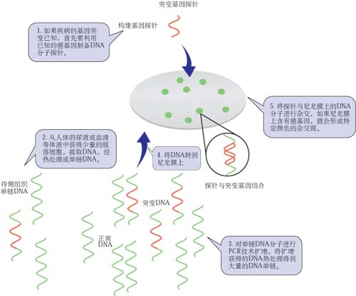
学生讨论：
什么是探针？
对DNA进行两次热处理的原因？
基因诊断的原理是什么？
师生小结：探针就是用放射性同位素、荧光分子等标记的DNA分子。第一次对DNA进行热处理是为了让DNA解旋后成单链DNA进行扩增，第二次是为了让单链DNA与探针DNA进行杂交。基因诊断的原理是DNA分子的杂交原理。
学生活动：讨论谁有权利知道基因检测的结果。
学生讨论：就基因检测给社会、人们的生活带来的一系问题展开讨论。
个人知道自己的基因检测结果有什么价值？
保险公司、企业雇主为什么想获得他人的基因信息？
关于“个人基因信息是否应该得到保护”这个问题，你的 观点是什么？
列举支持你的观点的全部理由。
尝试建立一套法律条例，来规范基因检测资料的使用，并说明理由。
小组讨论，结果课堂展示

